**A volta ao “novo normal”: desafios sociais e emocionais de crianças e adolescentes no retorno ao ensino presencial**

Evelyn Fernandes Ferreira Lima 1, Fabrícia Carla Viviani 1

1 Instituto Federal de Educação, Ciência e Tecnologia de Mato Grosso do Sul – Ponta Porã - MS

evelyn.lima@estudante.ifms.edu.br, fabricia.viviani@ifms.edu.br

Área/Subárea: MDIS - Multidisciplinar Tipo de Pesquisa: Científica

Palavras-chave: Educação, estudantes, ensino remoto, pandemia.

**Introdução**

O COVID-19 é uma doença respiratória infecciosa causada pelo novo coronavírus (SARS-CoV-2), identificado pela primeira vez em Wuhan, cidade da China, no final de 2019. “O insuficiente conhecimento científico sobre o novo coronavírus, sua alta velocidade de disseminação e capacidade de provocar mortes em populações vulneráveis, geram incertezas sobre quais seriam as melhores estratégias a serem utilizadas para o enfrentamento da epidemia em diferentes partes do mundo" (WERNECK; CARVALHO; 2020, p. 1). A propagação do vírus gerou o início de uma pandemia que estabeleceu diversos problemas em diversas áreas, como a desestabilização nos serviços de saúde e seus profissionais, o colapso no sistema de saúde, crise sanitária, impactos sociais, econômicos e psicológicos. Esse cenário exigiu a implementação de medidas restritivas para controle da propagação do vírus, dentre elas, o distanciamento social.  
O distanciamento social consiste no ato de se manter distante, de maneira voluntária ou involuntária, da sociedade e/ou convívio com outros indivíduos, e “quando adotado pela população é efetivo, especialmente quando combinado ao isolamento de casos e a quarentena dos contatos” (AQUINO, 2020, p. 1). Ainda que haja uma diversidade de condições para se viver esse isolamento, essa medida desencadeou um conjunto de consequências, e dentre elas destacamos os impactos educacionais na medida em que as atividades presenciais foram suspensas e substituída pelo ensino remoto.

Conforme o boletim do observatório do COVID-19 realizado pela FIOCRUZ(2020, p. 3), os casos de COVID-19 que ocorrem a partir da faixa dos 20 anos evoluem gravemente e resultam em óbito são cada vez mais frequentes. Considerando que crianças e adolescentes foram menos afetados fisicamente pelo vírus, por em sua maioria, apresentarem menos comorbidades que os grupos de risco, temos que atentar que pacientes deste grupo estão vivenciando um agravante estresse emocional. À implementação do ensino remoto somam-se condições econômicas e sociais que desencadeiam um conjunto de outros aspectos, inclusive de violências sofridas. Documento elaborado pela Unicef Brasil em parceria com o Cenpec traz um panorama da exclusão escolar antes e durante a pandemia e mostra que “desde o início 2020 1,5 milhões de crianças e adolescentes, na faixa de 6 a 17 anos que pararam de frequentar a escola por não acompanharem as aulas remotas, e que em dezembro de 2021 somam-se mais de 5,1 milhões do mesmo público que em sua maioria já viviam em situação vulnerável. A exclusão foi maior entre crianças e adolescentes pretos, pardos e indígenas, que correspondem a 69,3% do total de crianças e adolescentes sem acesso à Educação” (UNICEF/CENPEC.2021, p. 9). Um estudo desenvolvido pela Fiocruz (2021, p. 4) ainda que “crianças e adolescentes que foram afastados do ambiente escolar durante a pandemia, poderão apresentar: crises de ansiedade, insônia, irritabilidade, tendência ao desenvolvimento de episódios depressivos, falta de empatia e tendências a comportamentos antissociais”

Tendo em vista que grande parte deste público agora está em período de adaptação a uma realidade que já não condiz com uma rotina imposta pelas medidas de restrição do vírus do COVID-19, o projeto visa descrever e identificar os desafios sociais e emocionais de crianças e adolescentes durante o período de distanciamento e ensino remoto. O projeto a ser desenvolvido também tem como objetivo caracterizar e assimilar quais estão sendo as maiores dificuldades de retornar ao “novo normal”, que para Oliveira e Carreiro (2021, p. 1), significa a “volta às aulas, mas com uma experiência vivida que pode ter deixado diversos impactos negativos, não apenas na aprendizagem, mas no desenvolvimento sócio emocional causado pelo isolamento social e distanciamento escolar”.

**Metodologia**

Para desenvolver este projeto optou-se por utilizar procedimentos bibliográficos e de coleta de dados de caráter quantitativo e qualitativo. Levando em consideração as restrições impostas pela pandemia do COVID-19, este trabalho está fragmentado em duas etapas metodológicas:

**Figura 1.** Metodologia

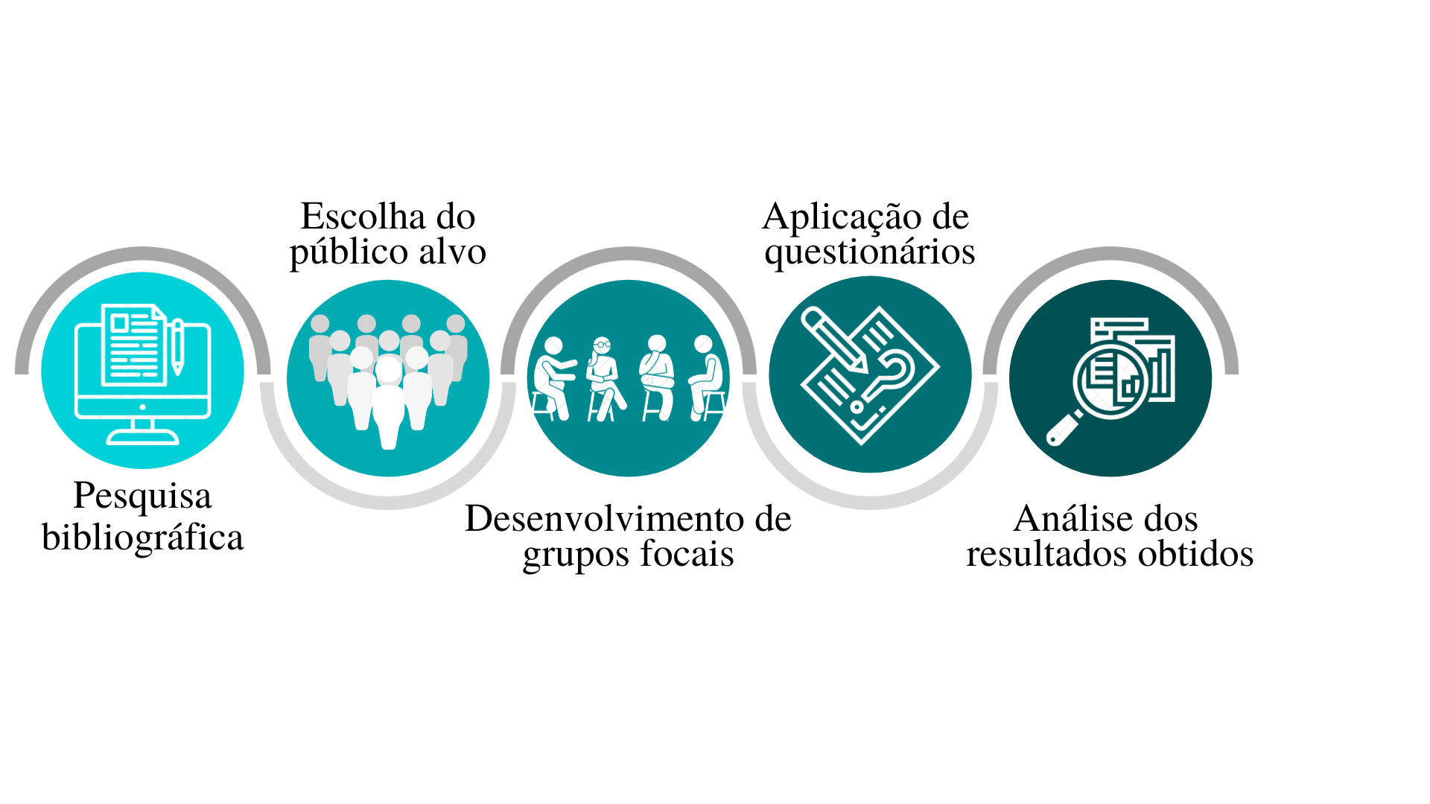



**Fonte:** a autora, 2021.

A pesquisa encontra-se em momento inicial de desenvolvimento, ainda restrita à pesquisa bibliográfica. A partir da sistematização dessa primeira parte, pretendemos fazer a seleção do campo de pesquisa, o recrutamento dos participantes da pesquisa, bem como as demais etapas planejadas.

**Resultados e Análise**

As leituras iniciais sobre o tema Ao decorrer do desenvolvimento do projeto diversos autores como, revelam a necessidade de um espaço onde crianças e adolescentes possam compartilhar suas experiências e emoções, nomeando-as e aperfeiçoando suas competências socioemocionais. Essa necessidade se intensifica durante o momento em que estiveram distantes do mundo social isolados do mundo exterior. Conforme a OPAS (Organização Pan-Americana de Saúde) e a OMS (Organização Mundial de Saúde) (2021, p 1), “Quando distúrbios emocionais não são tratados na infância e na adolescência, na vida adulta eles irão representar graves prejuízos para a saúde de modo geral, isso porque os transtornos mentais decorrentes de situações estressoras podem tomar maiores proporções na pandemia e prejudicar o desenvolvimento mental e físico”.

**Considerações Finais**

O período de distanciamento impossibilitou crianças e adolescentes de vivenciarem da maneira adequada diversos estágios de desenvolvimento emocional e social, uma vez que a tecnologia juntamente das redes sociais cooperou para que este momento pós isolamento se tornasse mais preocupante, revelando a importância da psicologia e sua relação com a educação. O ambiente escolar pode estabelecer um vínculo entre estas crianças e adolescentes, com acolhimento emocional e psicológico, estando atendo às disparidades sociais, econômicas e emocionais de se viver o distanciamento, bem como ao retorno às atividades presencias.

**Referências**

AQUINO, Estela; LIMA, Raíza Tourinho dos Reis Silva. Medidas de distanciamento social no controle da pandemia de COVID-19: potenciais impactos e desafios no Brasil. **Ciência e saúde coletiva**, Rio de Janeiro, v. 25, n. 1, 2020. Disponível em: <https://scielo.br/j/csc/a/4BHTCFF4bDqq4qT7WtPhvYr/?format=pdf>. Acesso em: 3 de set. 2021.

FUNDAÇÃO OSWALDO CRUZ-FIOCRUZ. **Boletim Observatório Covid-19**.. 2021). Disponível em: <https://portal.fiocruz.br/sites/portal.fiocruz.br/files/documentos/boletim_covid_2021-semanas_14-15-red.pdf> . Acesso em: 28 ago. 2021.

FUNDAÇÃO OSWALDO CRUZ- FIOCRUZ. **Crianças na pandemia do covid-19.** Rio de Janeiro. 2020. Disponível em: <https://www.fiocruzbrasilia.fiocruz.br/wp-content/uploads/2020/05/crianc%CC%A7as_pandemia.pdf> . Acesso em: 6 set. 2021.

FRANCO, Maria Salazar; SANTOS, Natalie Nobrega. Desenvolvimento da Compreensão Emocional. **Psicologia: teoria e pesquisa**, v. 31, n. 3, 2015. Disponível em: <https://www.scielo.br/j/ptp/a/z46nh6ghBCgJMsPSHWtVgpJ/?lang=pt&format=pdf> . Acesso em: 28 ago. 2021.

OLIVEIRA, Murilo Alvarenga; CARREIRO, Eduardo de Lima Pinto. O novo normal da educação, quando o virtual não é fictício. **Revista Lagos**, v. 11, n. 1, 2020. Disponível em: <https://www.lagos.vr.uff.br/index.php/lagos/article/view/353/235>. Acesso em: 3 set. 2021.

ORGANIZAÇÃO PAN-AMERICANA DA SAÚDE. **Saúde mental dos adolescentes.** In: Saúde mental dos adolescentes. Paho.org, 2021. Disponível em: https://www.paho.org/pt/topicos/saude-mental-dos-adolescentes. Acesso em: 3 set. 2021.

UNICEF Brasil; CENPEC EDUCAÇÃO. **Cenário da exclusão social no Brasil:** um alerta sobre os impactos da pandemia do COVID-19 na educação. UNICEF Brasil, Brasília, 2021. Disponível em: <https://www.unicef.org/brazil/media/14026/file/cenario-da-exclusao-escolar-no-brasil.pdf> . Acesso em 4 de set. 2021.

WERNECK, Guilherme Loureiro. CARVALHO, Marília Sá.A pandemia de COVID-19 no Brasil: crônica de uma crise sanitária anunciada. **Cadernos de Saúde Pública**, Rio de Janeiro, v. 36, n. 5, 2020. Disponível em <http://cadernos.ensp.fiocruz.br/static//arquivo/1678-4464-csp-36-05-e00068820.pdf> . Acesso em: 3 set. 2021.